**Controle Estoque**

|  |  |
| --- | --- |
| Versão: | 1.6 |
| Data: | 09/12/2017 |
| Identificador do documento: | 1 |

# Histórico de revisões

|  |  |  |  |  |
| --- | --- | --- | --- | --- |
| Versão | Data | Autor(es) | Descrição | Localização |
| (1.0) | (23/10/17) | Alessandro Martins, Bruno Wantil, Igor Elias, Lucas Conceição, Romantiezer Beloni | Estudo de Caso | Cachoeiro |
| (1.2) | (30/10/17) | Bruno Wantil, Igor Elias, Romantiezer Beloni | Diagrama de Classe | Cachoeiro |
| (1.3) | (01/11/17) | Alessandro Martins, Igor Elias, Lucas B. | Aplicação que controlará o estoque | Cachoeiro |
| (1.4) | (03/11/17) | Bruno Wantil, Romantiezer Beloni | Caso de Uso e Regras de Negócio | Cachoeiro |
| (1.5) | (08/12/17) | Romantiezer Beloni | Atualização de Documento | Cachoeiro |
| (1.6) | (09/12/2017) | Romantiezer Beloni | Diagrama de Atividade | Cachoeiro |

**Índice**

ÍNDICE DE FIGURAS 4

ÍNDICE DE TABELAS 5

1. INTRODUÇÃO 6
2. REQUISITOS E REGRAS DE NEGÓCIO 7
3. CASO DE USO 8

Índice de Figuras

FIGURA 1 –DIAGRAMA DE CASO DE USO 8

FIGURA 2 –DIAGRAMA DE CLASSE 11

Índice de Tabelas

TABELA 1: REQUISITOS 7

###### TABELA 2: REGRAS DE NEGÓCIO 7

# Introdução

* 1. Propósito

Este documento traz consigo todos os dados essenciais para a produção do sistema. Aqui é especificada a maneira de que o sistema se comportará, contendo as informações necessárias para orientação e auxilio aos desenvolvedores que estarão encarregados da construção do sistema.

* 1. Público Alvo

Destinado aos engenheiros e testadores de software.

## Escopo

Neste documento é descrito as modelagens UML, como o Caso de Uso e Diagrama de Classes, o modelo adotado para arquitetura, análise de risco técnica e módulos do Sistema.

# Requisitos e Regras de Negócio

## 2.0 Requisitos

|  |  |  |
| --- | --- | --- |
| **Identificação** | **Tipo** | **Descrição** |
| R1 | Funcional | O sistema deve permitir que o usuário efetue o login. |
| R2 | Funcional | O sistema deve permitir que o usuário consulte o estoque. |
| R3 | Funcional | O sistema deve permitir o cadastro de Produto. |
| R4 | Funcional | O sistema deve permitir o cadastro de Fornecedor. |
| R5 | Funcional | O sistema deve disponibilizar a entrada e saída de produtos com finalidade de controle do estoque |
| R6 | Funcional | A linguagem adotada deve ser C#. |
| R7 | Funcional | O banco de dados a ser usado deve ser o MySQL Workbench 6.3 |

**Tabela 1: Requisitos**

## 2.1. Regras de negócio

|  |  |
| --- | --- |
| **Identificação** | **Descrição** |
| RN01 | O produto deve conter obrigatoriamente: código de barras, nome do produto, grupo, valor. |
| RN02 | Para ter controle ao estoque, deve ser informado: nome, valor e categoria do produto. |
| RN03 | A data de entrada não pode ser anterior a da aquisição. |
| RN04 | O cadastro de fornecedor deve conter obrigatoriamente: razão, CNPJ, endereço, telefone. |
| RN05 | Todo usuário deverá ser um funcionário cadastrado no sistema |
| RN06 | O cadastro de funcionário deve conter obrigatoriamente: nome, data de nascimento, CPF, matricula, endereço, telefone, data de admissão. |
| RN07 | O cadastro de cliente deve conter obrigatoriamente: nome, CPF, endereço, telefone. |
| RN08 | O produto deve conter obrigatoriamente |

**Tabela 2: Regras de negócio**

# Caso de Uso

## Diagrama

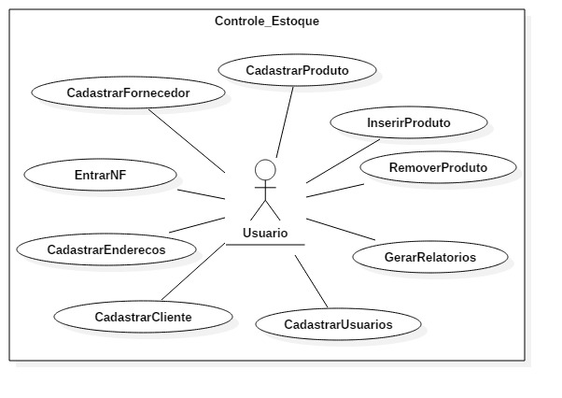

* 1. Atores
     + Usuário: Pessoa que realiza o controle e a movimentação do estoque.

## Casos de Uso

###### Criar Usuário

* Logar usuário

###### Administrar Estoque

* Controlar a entrada e a saída de produtos do estoque
* Cadastrar Produto
* Cadastrar Fornecedor

###### Cadastrar Funcionário

* Inserir dados do novo funcionário

###### Criar Usuário

* Gerar Login e Senha à partir dos dados de funcionários no sistema

* + 1. **(CSU01) Validar Usuário**

**Descrição**: Usuário loga no sistema com seu usuário e senha para realizar login

**Autor:** Usuário

**Pré-condições**: O usuário deve estar cadastrado no sistema.

###### Regras de negócio: RN01

**Fluxo principal**

* + - 1. O usuário realiza login;

**Fluxo de Exceção (1): Violação de RN01**

1. Caso o usuário não possua cadastro no sistema, ele não terá acesso ao sistema;

### (CSU02) Administrar Estoque

**Descrição**: O Usuário usará o sistema para realizar as movimentações de estoque, como dar entrada ou saída em produtos, cadastrar produtos, visualizar produtos cadastrados, e cadastrar fornecedores.

**Ator principal**: Usuário

**Pré-condições**: O usuário deve estar com o usuário ativo no sistema

#### Fluxo principal

* + - 1. O usuário inseri estoque inicial;

##### Fluxo Alternativo (1): Usuário movimenta estoque

1. Usuário realiza a entrada de produtos;

##### Fluxo Alternativo (2): Usuário movimenta estoque

1. Usuário realiza a saída de produtos;

##### Fluxo Alternativo (3): Usuário movimenta estoque

1. Usuário cadastra um novo produto;

##### Fluxo Alternativo (4): Usuário movimenta estoque

1. Usuário cadastra um novo fornecedor;
   * 1. **(CSU03) Cadastrar Funcionário**

**Descrição**: O Usuário usará o sistema para realizar o cadastro de novos funcionários, assim como também o controle de pessoal.

**Ator principal**: Analista de RH

**Pré-condições**: O usuário deve estar com o usuário ativo no sistema.

#### Fluxo principal

1. Usuário realiza cadastro de funcionário;

##### Fluxo Alternativo (1): AnalistaRH controla pessoal

1. O Analista de cadastra um novo funcionário;

##### Fluxo Alternativo (2): AnalistaRH controla pessoal

1. O Analista de RH altera um funcionário;
   * 1. **(CSU04) Criar Usuário**

**Descrição**: O Usuário administrará os usuários do sistema.

**Ator principal**: Analista de TI

**Pré-condições**: O usuário deve estar com o usuário ativo no sistema

#### Fluxo principal

1. Usuário realiza o cadastro dos novos usuários criando um login e senha;

##### Fluxo Alternativo (1): AnalistaTI administra usuário

1. O Analista de TI cria um novo usuário;

##### Fluxo Alternativo (1): AnalistaTI administra usuário

1. O Analista de TI altera um usuário;

# Diagrama de Classe

## Diagrama

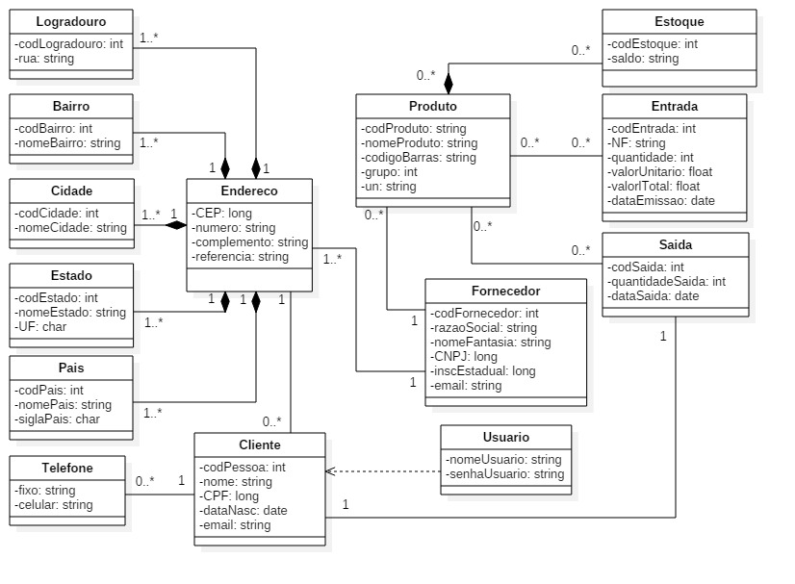

# 

# Diagrama de Atividade

## Diagrama

